SPOROČILO ZA MEDIJE

Prej zidovi, zdaj ljudje
10 let doživetij v Arheološkem parku Emona
Mestni muzej Ljubljana, 6. 4.–3. 9. 2023
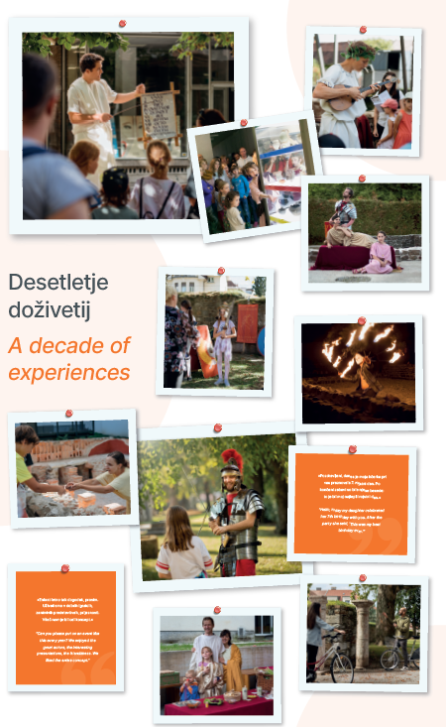
Čeprav je zlati kipec Emonca v parku Zvezda poznan večini Ljubljančanov, marsikdo od nas ne ve, da v središču Ljubljane obstajajo še mnogi drugi spomeniki iz rimske preteklosti.

Mozaični kamenček k večji popularnosti rimske dediščine so v teh dneh dodali v Mestnem muzeju, kjer so ob 10. obletnici prenovljenega Arheološkega parka Emona – ta združuje 2000-letne in situ ostanke rimske kolonije Emone v središču Ljubljane – na zavoju notranjega muzejskega atrija na ogled postavili panojsko razstavo Prej zidovi, zdaj ljudje. V muzeju so prepričani, da dediščina nastaja z ljudmi in za ljudi.

Ogled razstave, ki bo na ogled do septembra, je brezplačen, končni namen razstave pa ja, da obiskovalci sodelujejo s svojimi predlogi, kaj vse bi se v parku še lahko dogajalo ali to sezono (park svoja vrata odpira 6. maja) obiščejo katerega izmed dogodkov: kolesarska vodstva, 'pasja vodstva', vodstva s kustosinjo, ali pa park obiščejo na Poletno muzejsko noč.
Za program pomlad, poletje v rimski Ljubljani >> klikni tukaj!

Avtorica razstave dr. Bernarda Županek, ki je v letih 2011-2012 vodila tudi prenovo parka, želi s tokratno razstavo izpostaviti pomemben vidik dediščine kot kreativnega in dinamičnega procesa, pri katerem sodelujemo vsi: »Ker dediščino ustvarjamo ljudje tukaj in zdaj in ker ima lahko samo dediščina, ki jo sami izkusimo, za nas pomen, smo med dvatisočletne zidove povabili ljudi – na prireditve, delavnice, vodstva. Spomenike Emone smo s prenovo želeli zasidrati v živi mestni utrip, jih približati ljudem, preplesti staro z novim, aktualnim in vsakdanjim.«
Od začetkov arheološkega parka Emona do prenove pred desetimi leti
Ljubljančani so antične korenine svojega mesta začeli raziskovati že v 17. stoletju. Za prvo in situ prezentacijo ostankov Emone velja rimsko obzidje na Mirju, v aktualno arhitekturo in ureditev mesta pa so emonske spomenike največ vključevali v drugi polovici 20. stoletja.

Spomeniki Emone v središču Ljubljane so konec prejšnjega stoletja počasi drseli v pozabo: obiskovalcem in mimoidočim so se zdeli težko razumljivi, postajali so vedno bolj odmaknjeni od zavesti Ljubljančanov in turistov. Prenova arheološkega parka Emona v letih 2011/2012 je emonskim spomenikom povrnila mesto, ki si ga zaslužijo. Antično dediščino s prenovljeno infrastrukturo in z bogatim programom smo obiskovalcem ponudili kot novo krožno arheološko pot Po rimski Ljubljani.

Danes so postaje na poti Po rimski Ljubljani prostori za ustvarjalne delavnice, modne revije, maše, družinske dneve, svetlobne instalacije, gledališke predstave, vodstva s pasjimi prijatelji, samostojne oglede, družinska potepanja, kolesarska vodstva in celo vodstva z duhovi stare Emone. Namenjene so obiskovalcem – v raziskovanje, spoznavanje in uživanje.

Emona v vsakdanjem življenju
Uporabi imena Emona v vsakdanjem življenju lahko sledimo od dvajsetih let prejšnjega stoletja naprej. Po njej (in po kipu Emonca) so se imenovali oziroma se še imenujejo kavarna in bar, trgovsko podjetje, čaj, cigarete, pisalni stroj, folklorna skupina, vrsta zelja, karate klub, najlonke, slaščica, pivnica in pivo, curling klub, kinološko društvo, poslovna stavba, stanovanjski kompleks, pražarna kave, hotel, sestavljanke, glasbeni festival in še in še.

Dediščina nastaja z ljudmi in za ljudi
Dediščina je tisto, kar smo podedovali iz preteklosti, kar danes cenimo in varujemo ter želimo predati zanamcem. V resnici to niso samo stari kamni, mozaiki, zidovi – dediščina je tudi tisto, kar je nastalo in še nastaja v interakciji predmetov in ostalin z ljudmi, je tisto, kar ljudje delamo. Vsa emonska dediščina je rezultat številnih izbir, določevanja vrednosti in prioritet, majhnih in velikih odločitev, občudovanja, obnavljanja, razstavljanja ... In sočasno nam dediščina marsikaj sporoča, na nas vpliva, nas navdihuje.

Rimska kolonija Emona
Colonia Iulia Emona je bila zgrajena v začetku 1. stoletja n. št., in sicer v obliki pravilnega pravokotnika, s pravokotno sekajočimi se cestami, med katerimi je bilo 48 gradbenih parcel. Mesto je imelo obzidje s stolpi ter osrednji trg (forum) s templjem in baziliko. Emona, ki je živela vsaj do sredine 5. stoletja, je bila del rimskega sveta tako po podobi mesta kot po načinu življenja v njem.

